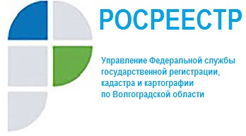

О результатах проведения землеустроительных работ
по границам муниципальных образований

В 2004-2005 годах Законами Волгоградской области образовано 472 муниципальных образования в виде: 6 городских округов, 32 муниципальных районов, 29 городских и 405 сельских поселений.
В целях внесения в Единый государственный реестр недвижимости сведений о границах муниципальных образований Волгоградской области в 2018-2020 годах активно проводились землеустроительные работы по описанию границ городских округов, муниципальных районов, сельских и городских поселений Волгоградской области.

В ближайшее время завершатся землеустроительные работы по описанию границ двух муниципальных образований Волгоградской области: городской округ город Камышин и городской округ город Фролово.

Землеустроительные работы по описанию границ Фрунзенского сельского поселения Среднеахтубинского района Волгоградской области планируется завершить в 2021 году.
В настоящее время в Единый государственный реестр недвижимости внесены сведения о границах 469 муниципальных образований Волгоградской области, что составляет 99,0%.
Проведение указанных мероприятий направлено на улучшение инвестиционного климата Волгоградской области и достижение высоких показателей Национального рейтинга состояния инвестиционного климата в Волгоградской области, что позволит упростить процедуры ведения бизнеса и повысить инвестиционную привлекательность.

Управление Росреестра по Волгоградской области

Костенко Нина Александровна
8 (8442) 97-04-92

